Projeto 2 semáforo

Projeto onde desenvolvemos uma simulação de dois semáforos.

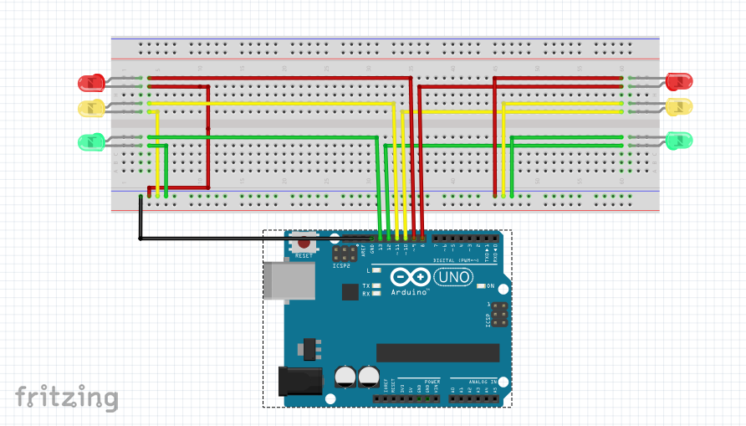

Componentes:

* 9 leds (2xVermelhos, 2xAmarelos e 2xVerdes)
* Protoboard
* 13 jumpers
* Placa-Arduino

Código:

